2.2 Bloque 2: Riesgos, Ética y Gobernanza
6. Riesgos de la Autonomía: Con la llegada de los agentes autónomos que pueden actuar (ej. enviar correos, hacer compras), el perfil de riesgo cambia. Analice los nuevos vectores de riesgo (más allá de las alucinaciones) y proponga un esquema de gobernanza para un Humano en el Bucle (Human-in-the-loop).
Vivimos en una realidad donde la Inteligencia Artificial (IA) ha pasado de ser una curiosidad tecnológica a un componente fundamental del sector empresarial, revolucionando la síntesis de información y la interacción en lenguaje natural. Esta tecnología ha revolucionado la forma en que interactuamos con los datos, permitiendo una síntesis de información, generación de contenidos e interacción en lenguaje natural de gran alcance. Sin embargo, ante los nuevos retos de competencia y flujo de trabajo, surge la necesidad de automatizar procesos donde los agentes de IA marcan la mayor evolución. Estos sistemas extienden la brecha de los modelos de lenguaje tradicionales (LLMs) al pasar de la simple generación de contenido a la ejecución autónoma tras indicaciones precisas. Cabe destacar que alrededor del 78% de las compañías reportan un uso continuo de IA generativa, una cifra que ha crecido significativamente respecto al año anterior, lo que evidencia una transición acelerada hacia la implementación de agentes en nuestra vida diaria (McKinsey, 2025b).
La llegada de estos agentes autónomos permite romper la llamada “paradoja de la IA generativa”, en la cual el despliegue masivo no siempre se traduce en impacto financiero. A través de la retroalimentación activa con el humano, es posible la automatización de procesos complejos donde las personas son elevadas a cargos de supervisión estratégica. En este esquema, el humano supervisa a los escuadrones de agentes, optimizando procesos y reduciendo tareas repetitivas mediante una mejora continua del sistema. No obstante, este soporte requiere un reto que trasciende lo técnico: el factor humano. La coordinación, los juicios y la confianza se vuelven críticos. La coordinación corresponde al ensamble inicial y establecimiento del orden, mientras que los juicios se complementan con la retroalimentación ante parámetros que se encuentran fuera de lo establecido (McKinsey, 2025a). En este contexto, la confianza no se obtiene solo del desempeño técnico, sino de la forma en que el agente se comunica y demuestra "intuición" ante las tareas designadas.
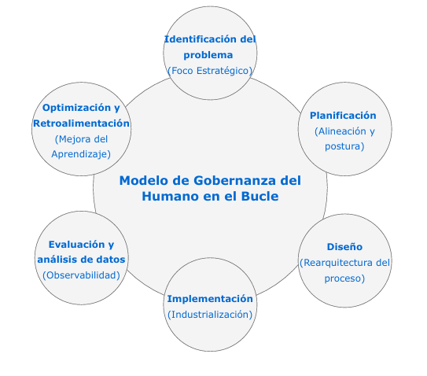
DIAGRAMA DE GOBERNANZA DEL HUMANO EN EL BUCLE CON LOS AGENTES
Arquitectura de autonomía gobernada diseñada para la reinvención de flujos de trabajo, donde el experto actúa como coarquitecto de un sistema que transforma la ejecución manual en supervisión estratégica de alto impacto.

El perfil de riesgo bajo este nuevo paradigma cambia profundamente. Los vectores de riesgo asociados a los agentes van más allá de las simples alucinaciones de contenido. Desde el factor humano, se identifica el riesgo de una mala dirección o una identificación errónea de la problemática; sin un diseño acorde a las necesidades y una retroalimentación constante, los resultados podrían ser inferiores a los de un modelo LLM convencional. Asimismo, existen riesgos intrínsecos a una mala implementación agéntica, tales como la redundancia, la polarización (poca precisión en los resultados) y la obtención de resultados fragmentados. Estos fallos suelen partir de deficiencias en el diseño y la planificación dentro de la estructura de gobernanza de la IA (McKinsey, 2025a).
Para minimizar estos vectores de riesgo, es imperativo realizar un rediseño profundo del modelo operativo. Si bien el rediseño es esencial, no es el único aspecto crítico para la transformación; es fundamental fortalecer a las organizaciones desde sus bases estructurales, culturales y técnicas para integrar a los agentes en las operaciones del día a día (McKinsey, 2025a). Para ello, se propone una arquitectura de "Malla de IA Agéntica" (Agentic AI Mesh), que funcione como un esquema de gobernanza para el Humano en el Bucle (Human-in-the-loop). Este marco debe basarse en premisas de alta coordinación, una secuencia rígida de responsabilidades y la intervención humana frecuente en decisiones no registradas. Al monitorear indicadores de resiliencia —como las tasas de anulación del sistema—, las organizaciones pueden asegurar que la autonomía de la IA permanezca alineada con los objetivos estratégicos y la seguridad operativa (McKinsey, 2025c).

7. Soberanía de la IA (Sovereign AI): Varios países están invirtiendo en infraestructura propia de IA. Explique las motivaciones geopolíticas y de privacidad detrás de esta tendencia. ¿Por qué una nación querría tener sus propios Foundation Models?
En el panorama tecnológico global contemporáneo, la Inteligencia Artificial ha dejado de ser una ventaja competitiva opcional para convertirse en el eje central de la seguridad nacional y el crecimiento económico (McKinsey & Company, 2025b, 2025c). Esta transición está marcada por una carrera intensa en la que naciones y corporaciones buscan asegurar el liderazgo no solo en la aplicación de la IA, sino en la propiedad de toda la pila tecnológica: desde la fabricación de semiconductores específicos hasta el control de infraestructuras críticas como cables submarinos y satélites (Hinrich Foundation, 2024; McKinsey & Company, 2025). Esta tendencia hacia la IA Soberana responde a la necesidad crítica de reducir la exposición al riesgo geopolítico y garantizar el control total sobre la creación de valor generada dentro de las fronteras nacionales.
La motivación geopolítica detrás de esta tendencia se fundamenta en la resiliencia de la infraestructura ante un entorno donde la tecnología se ha "armado" para alcanzar objetivos estratégicos (McKinsey & Company, 2025b). Al desarrollar infraestructuras propias y Foundation Models locales, las naciones buscan autonomía estratégica para evitar la fragmentación del mercado y protegerse contra interrupciones en la cadena de suministro global, la cual presenta disparidades profundas, como se observa en el rezago digital de regiones con altos costos de infraestructura (McKinsey & Company, 2025b).
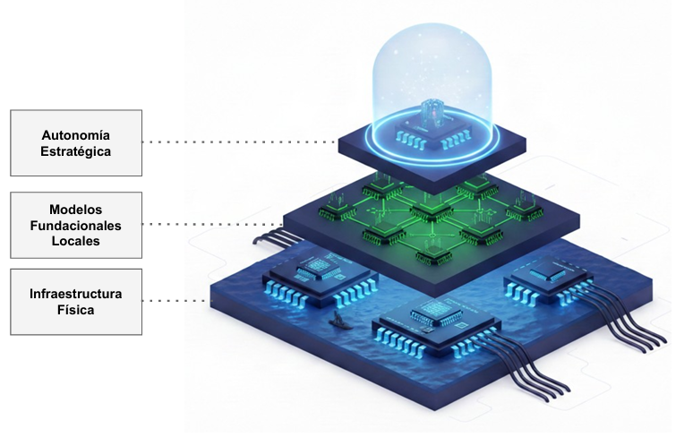
PIRÁMIDE DE SOBERANÍA (ESTRUCTURA DE INGENIERÍA)
Este modelo representa la transición de la dependencia tecnológica a la autonomía estratégica mediante la propiedad integral de la IA. La estructura se fundamenta en una base de hardware especializado y conectividad física, que sostiene a los motores de razonamiento nacionales (Foundation Models locales) para evitar la exposición a legislaciones extranjeras y riesgos geopolíticos. En la cúspide, el blindaje normativo y la soberanía de datos garantizan la 'licencia para operar', transformando la confianza digital en una ventaja competitiva que blinda la toma de decisiones críticas de la nación u organización

Desde la perspectiva de la privacidad y el marco legal, el interés de una nación por poseer sus propios modelos fundacionales radica en la soberanía de los datos y la inmunidad ante leyes extraterritoriales (McKinsey & Company, 2025a). Los agentes de IA integrados en sectores estratégicos —como el público, el financiero y la infraestructura crítica— requieren que los datos residan localmente para asegurar el cumplimiento normativo y evitar la exposición a citaciones judiciales extranjeras (subpoenas) sobre proveedores de APIs alojadas en el exterior (McKinsey & Company, 2025a). Iniciativas en Francia, Japón, Singapur y los EAU con modelos como Mistral o Falcon ejemplifican este esfuerzo por crear "motores de razonamiento" que respondan a prioridades nacionales sin comprometer la integridad de la información sensible (McKinsey & Company, 2025b).
Finalmente, la soberanía tecnológica es la base indispensable para operar con éxito en la era de los agentes (McKinsey & Company, 2025a). Las organizaciones requieren adaptar su infraestructura tecnológica y acelerar la producción de datos para que sus escuadrones de agentes autónomos funcionen de manera persistente, segura y auditable (McKinsey & Company, 2025a). Al poseer los modelos fundacionales, las naciones pueden establecer mecanismos de gobernanza específicos que alineen la autonomía de la IA con la ética nacional, transformando la confianza digital en un activo estratégico y una "licencia para operar" frente a interferencias externas (McKinsey & Company, 2025b, 2025d).

8. Confianza Digital (Digital Trust): En un mundo saturado de contenido sintético, ¿cómo se convierte la Confianza Digital en un activo de negocio tangible? Relacione esto con la ciberseguridad y la verificación de identidad
En un ecosistema empresarial saturado de información y contenido sintético, la confianza digital ha pasado de ser un concepto ético abstracto para transformarse en un activo de negocio tangible y la "licencia para operar" fundamental (McKinsey & Company, 2025b). La proliferación de la IA generativa ha facilitado ataques sofisticados como el vishing (phishing de voz), que aumentó un 442% en apenas seis meses durante 2024, rompiendo los esquemas tradicionales de seguridad basados en la percepción humana (McKinsey & Company, 2025b). Ante este dilema, la confianza se convierte en la moneda de cambio necesaria para el escalado: sin ella, las organizaciones quedan atrapadas en el "purgatorio de pilotos" debido a la resistencia de empleados y clientes (McKinsey & Company, 2025a).
La integración de la seguridad desde el diseño y la transparencia en algoritmos sensibles no es opcional: es la base de la confianza digital, especialmente en sectores de alto impacto como el crediticio (McKinsey & Company, 2025b). Las organizaciones de alto rendimiento tienen 6.5 veces más probabilidades de contar con procesos definidos de Humano en el Bucle (HITL) para validar los resultados de los modelos y asegurar su precisión (McKinsey & Company, 2025d). Al utilizar la IA explicable para abrir la "caja negra" del algoritmo, las empresas permiten que sus decisiones sean auditables y transparentes para usuarios y reguladores (McKinsey & Company, 2025b).
En conclusión, en un mundo saturado de datos, la confianza digital no es solo una medida de protección, sino el nervio central que blinda la toma de decisiones estratégicas (McKinsey & Company, 2025b). Al monitorear indicadores de resiliencia, como las tasas de anulación del sistema, las organizaciones transforman la gobernanza ética en una ventaja competitiva que garantiza la supervivencia y el crecimiento en el mercado global (McKinsey & Company, 2025c, 2025d).
REFERENCIAS
McKinsey & Company. (2025a). Seizing the agentic AI advantage: A CEO playbook to solve the gen AI paradox and unlock scalable impact with AI agents. QuantumBlack, AI by McKinsey.
McKinsey & Company. (2025b). Technology Trends Outlook 2025. McKinsey Global Institute.
McKinsey & Company. (2025c). The AI reckoning: How boards can evolve.
McKinsey & Company. (2025d). The state of AI in 2025: Agents, innovation, and transformation. Global Survey on AI.
Hinrich Foundation. (2024). The New Geopolitics of Undersea Cables.

